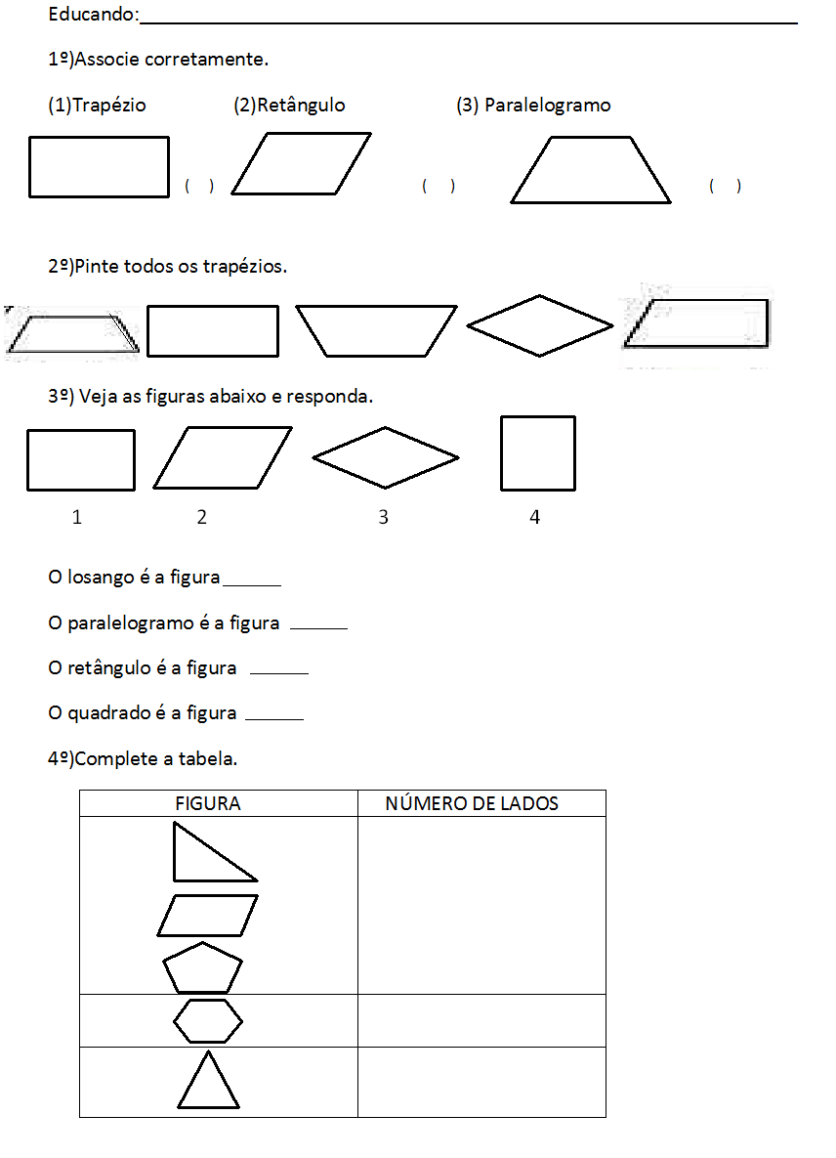
Dê o nome de cada uma das formas geométricas desenhadas na tabela acima.
_________________________________________________________________

